**Anoniem-Een Nieu Liedeken**

Gedicht van de Week

Week 50- 2019

[www.arspoetica.nl](http://www.arspoetica.nl)

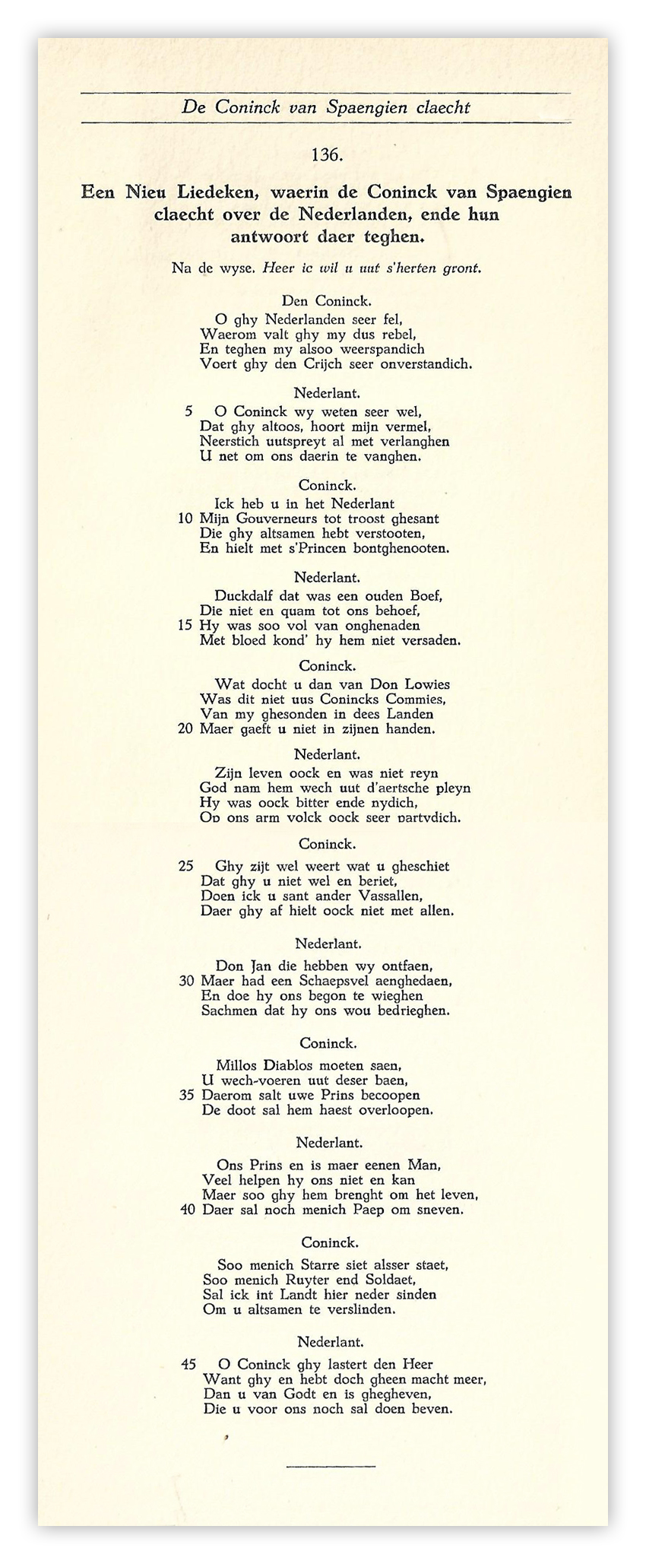

Deze week weer eens een geschiedkundig lied. Het is een lied uit de [Tachtigjarige Oorlog](https://historiek.net/tachtigjarige-oorlog-opstand-nederlanden/63289/). In regel 35 en 36 wordt gezinspeeld op de dood van de Prins (Willem de Zwijger), een verwijzing naar zijn [vogelvrijverklaring](https://isgeschiedenis.nl/nieuws/aanslag-op-willem-van-oranje) in 1580, zodat het lied in dat jaar geplaatst kan worden. Het is anoniem verschenen in een van de uitgaven van Het Geuzenliedboek en wel in 1616.

Hier is de tekst uit de uitgave uit 1924: “Het Geuzenliedboek naar de oude drukken” van Kuiper en Leendertz. De melodie is van psalm 9, [hier](http://www.hervormddinteloord.com/muziek.htm) te vinden.

In plaats van de woorden/ passages uit de tekst die wat moeilijker zijn te begrijpen als noten toe te voegen, heb ik nu ervoor gekozen de strofen een voor een samenvattend te parafraseren. De koning van Spanje(K) en Nederland (N) zijn afwisselend aan het woord.

STROFE 1

K: N misdraagt zich ten aanzien van mij en de oorlog is onverstandig.

STROFE 2

N: K weet ook wel dat hij N wil vangen in zijn netten(“vermel”, regel 6 van vermelden: verhaal o.i.d.)

STROFE 3

K: Ik heb bestuurders naar u gestuurd, maar die heeft u niet aanvaard en samengespannen met de bondgenoten van de Prins.

STROFE 4

N: De graaf van Alva (Duckdalf, naar het Franse Duc d’Albe, zie [hier](http://www.etymologiebank.nl/trefwoord/dukdalf) voor een eventueel verband met het woord “dukdalf”) was een wrede schurk, hij kreeg niet genoeg van bloedvergieten(“versaden” regel 16:verzadigen)

STROFE 5

K: Don Luis (de Requenses) heb ik als landvoogd (opvolger van Alva) gestuurd,ook die werd niet aanvaard.

STROFE 6

N: Die was ook niet zuiver op de graat, God nam hem van het aardse leven en was niet onze vriend

STROFE 7

K: U kreeg uw verdiende loon toen u ook de volgende afgezant afwees.

STROFE 8

N: Dat was Don Juan  (van Oostenrijk, zoon van Karel V) die was een wolf in schaapskleren en bedroog ons. (“ontfaen” regel 29: “ontvangen”)

STROFE 9

K: Duizend duivels (“Millos Diablos”) moeten u van deze weg afhalen (“saen” regel 33: samen). De Prins zal snel sterven.

STROFE 10

N: Als de Prins die maar één man is, sterft, zullen vele katholieken sneuvelen (“Paep” regel 40: (Rooms)-Katholiek).

STROFE 11

K: Tot u zal ik zoveel ruiters en soldaten sturen als er sterren aan de hemel staan om u allen te verslinden.

STROFE 12:

N: Koning u lastert God, want u heeft geen door God gegeven macht meer over ons die ons voor u zal laten beven